CUBRID Nightly 개발 이미지 배포
구조와 운영 방식
CUBRID Dev1 · 작성일 2026-09-10
매일의 develop 엔진 빌드를 컨테이너 이미지로 포장해 GHCR에 발행한다. 엔진은 다시 빌드하지 않고, 새로 발급할 자격증명도 없다.

목차
1. 한 장 요약
2. 하루의 흐름
3. 태그 정책
4. 파일은 어디에 두는가
5. 쓰는 법
6. 검증에 물리는 법
7. 보존과 운영

1. 한 장 요약
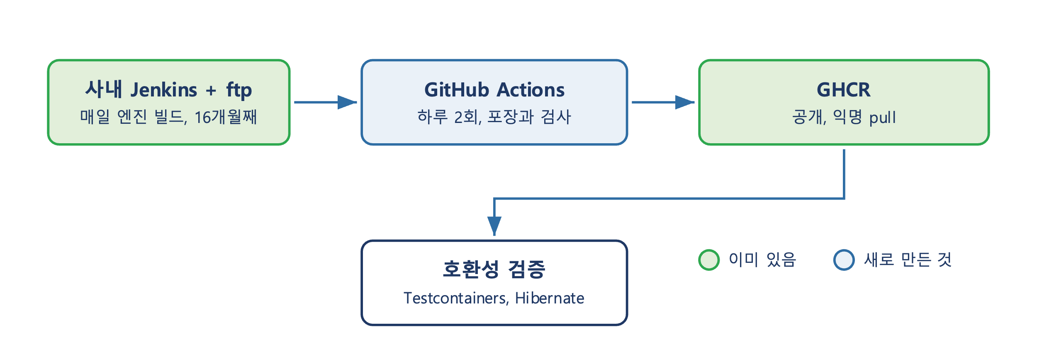
그림 1. 초록은 이미 돌고 있던 것, 파랑이 새로 만든 것.
 | 내용
무엇을 | develop 엔진 빌드를 컨테이너 이미지로
언제 | 하루 2회, 새 빌드가 있을 때만
어디에 | ghcr.io/<org>/cubrid-nightly, 공개
엔진 재빌드 | 없음. ftp 산출물을 포장만 한다
새 자격증명 | 없음. GitHub 기본 토큰만

2. 하루의 흐름
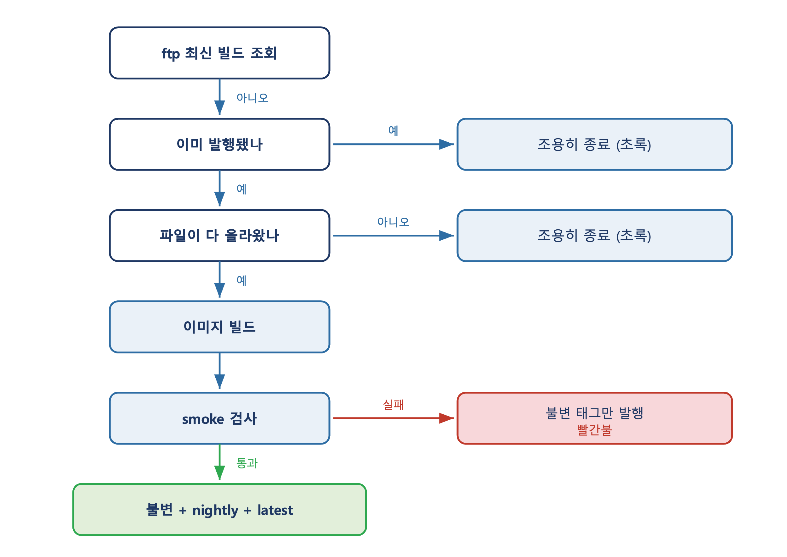
그림 2. 확실한 답일 때만 조용히 끝낸다. 애매하면 빨간불이다.
참고 새 빌드가 없는 날은 20초 안에 끝난다. 초록불이 곧 무소식이므로, ftp나 저장소가 예상 밖 응답을 주면 조용히 넘어가지 않고 실패한다.

3. 태그 정책
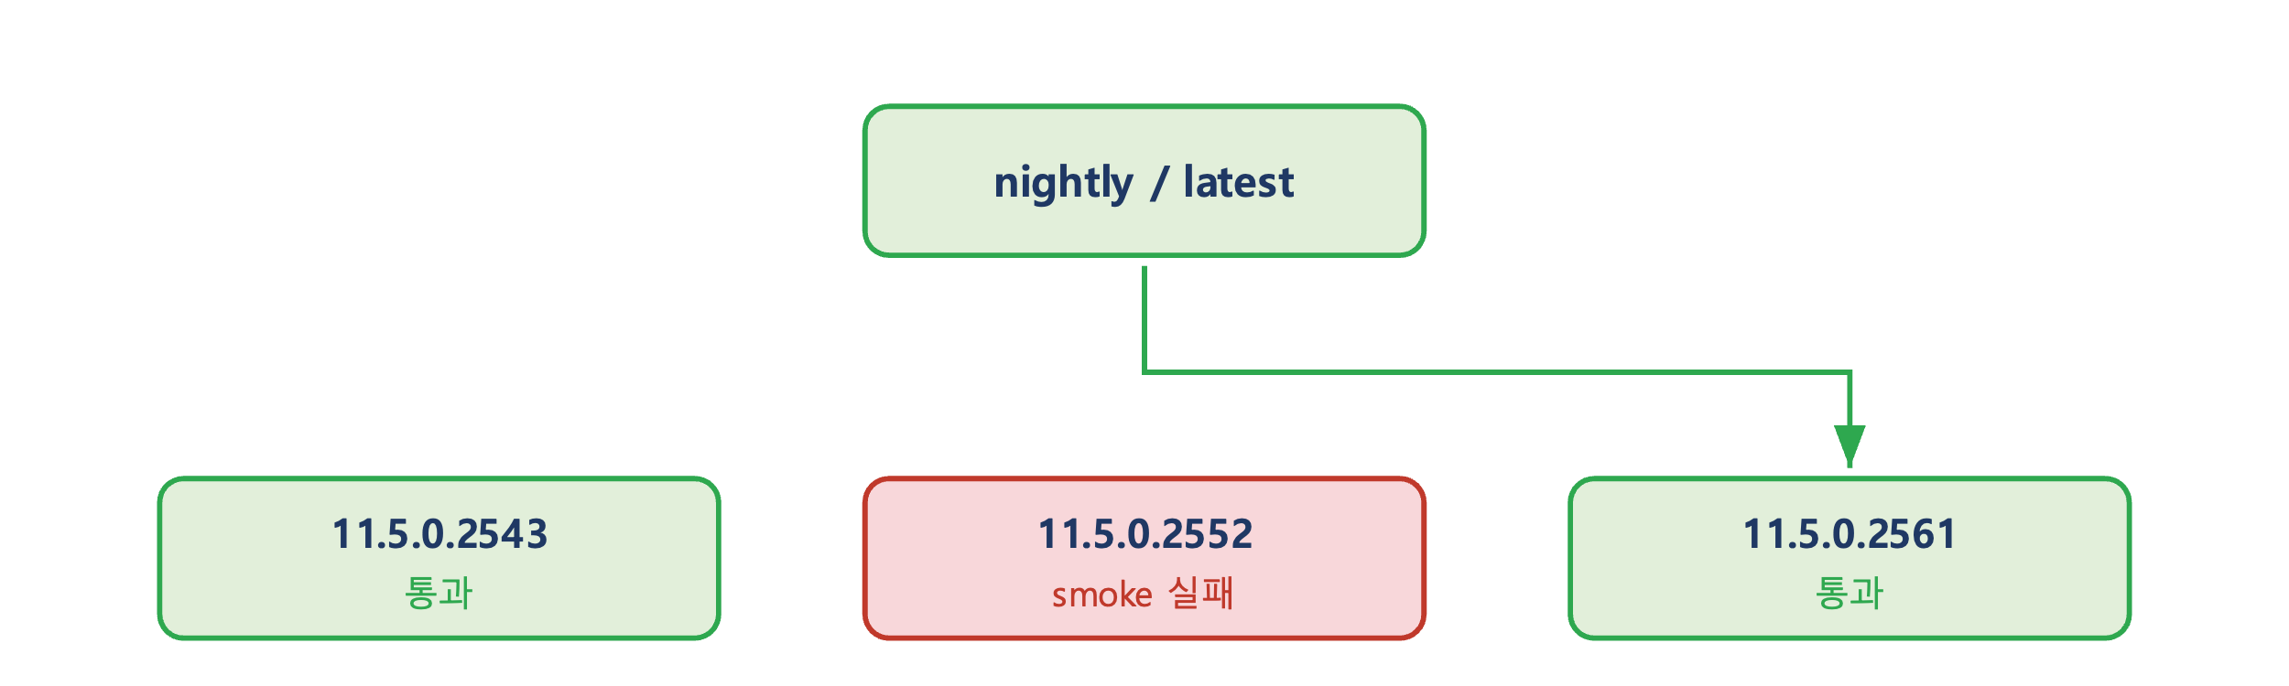
그림 3. nightly 는 검증을 통과한 최신만 가리킨다.
태그 | 성격 | 가리키는 것 | 개수
11.5.0.2552-aef5776 | 불변 | 그 빌드 (성공 실패 무관) | 최근 15개
nightly | 이동 | 검증을 통과한 최신 | 1
latest | 이동 | nightly 의 별칭 | 1

불변 태그 이름은 ftp 디렉터리 이름과 같은 문자열이다. 하나의 식별자가 ftp, 이미지, 로그, 알림에 그대로 나온다.
4. 파일은 어디에 두는가
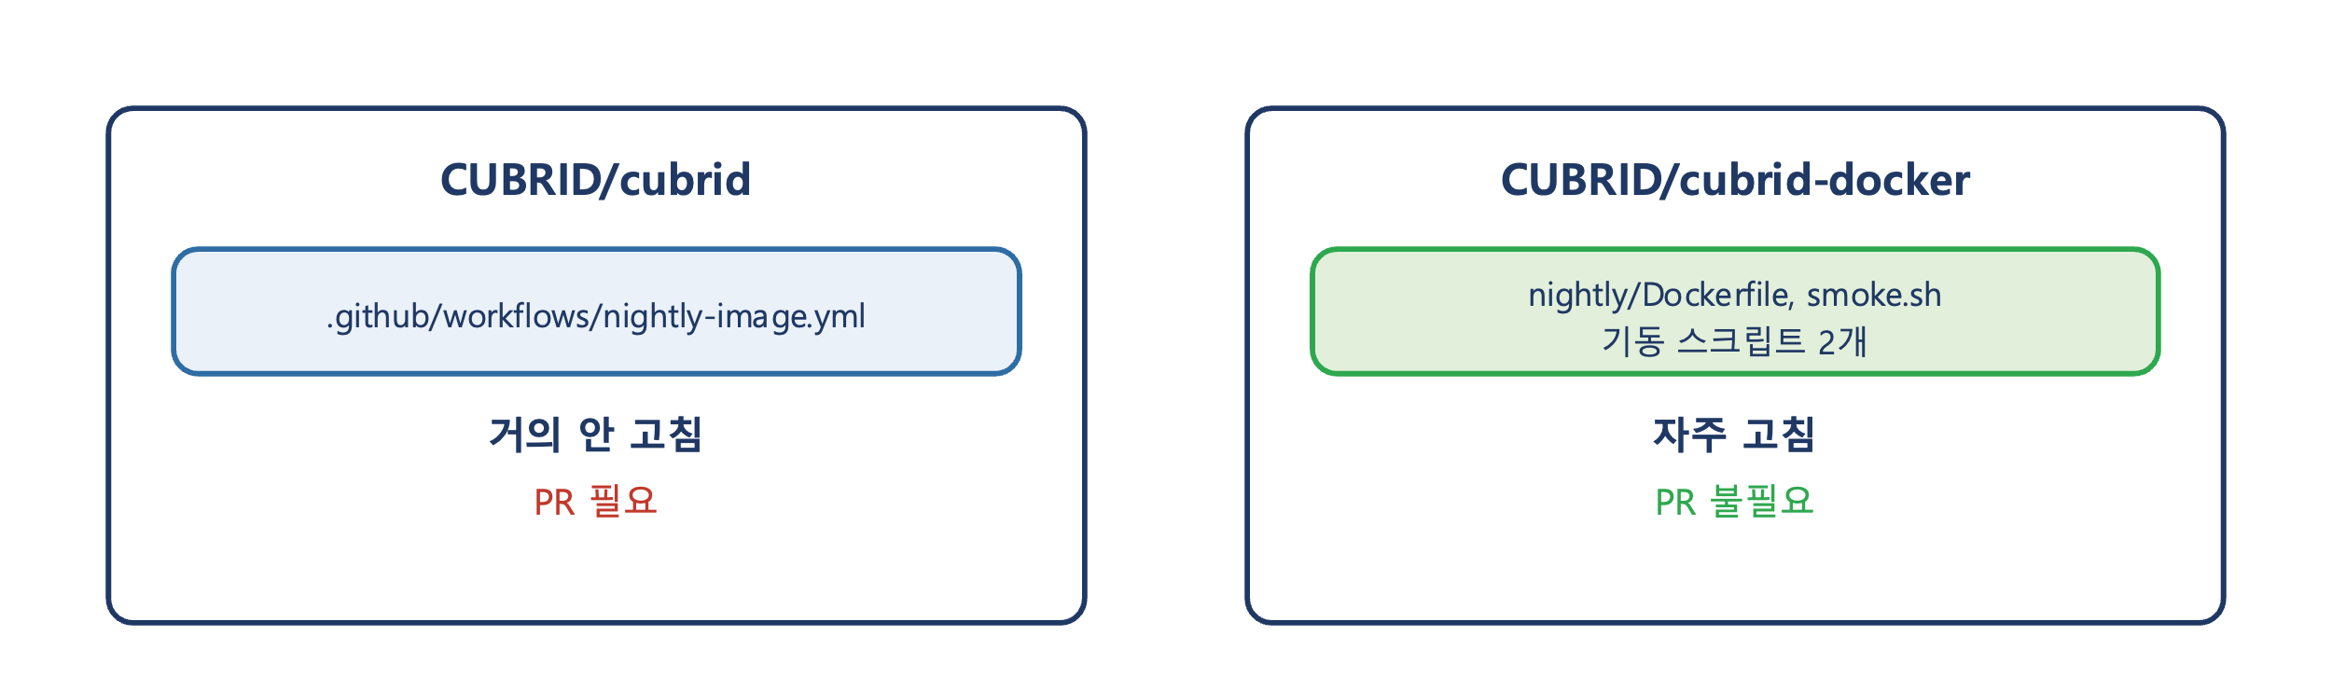
그림 4. 자주 고칠 파일을 PR이 필요 없는 곳에 둔다.
새 엔진이 런타임 의존성을 요구하는 일이 가장 잦고, 그것은 Dockerfile만 고치면 된다.
5. 쓰는 법
docker run -d -p 33000:33000 ghcr.io/<org>/cubrid-nightly:nightly
지금 어느 빌드를 가리키는지는 라벨이 답한다.
docker image inspect ghcr.io/<org>/cubrid-nightly:nightly \
--format '{{index .Config.Labels "org.cubrid.nightly.build_id"}}'
-> 11.5.0.2552-aef5776
6. 검증에 물리는 법
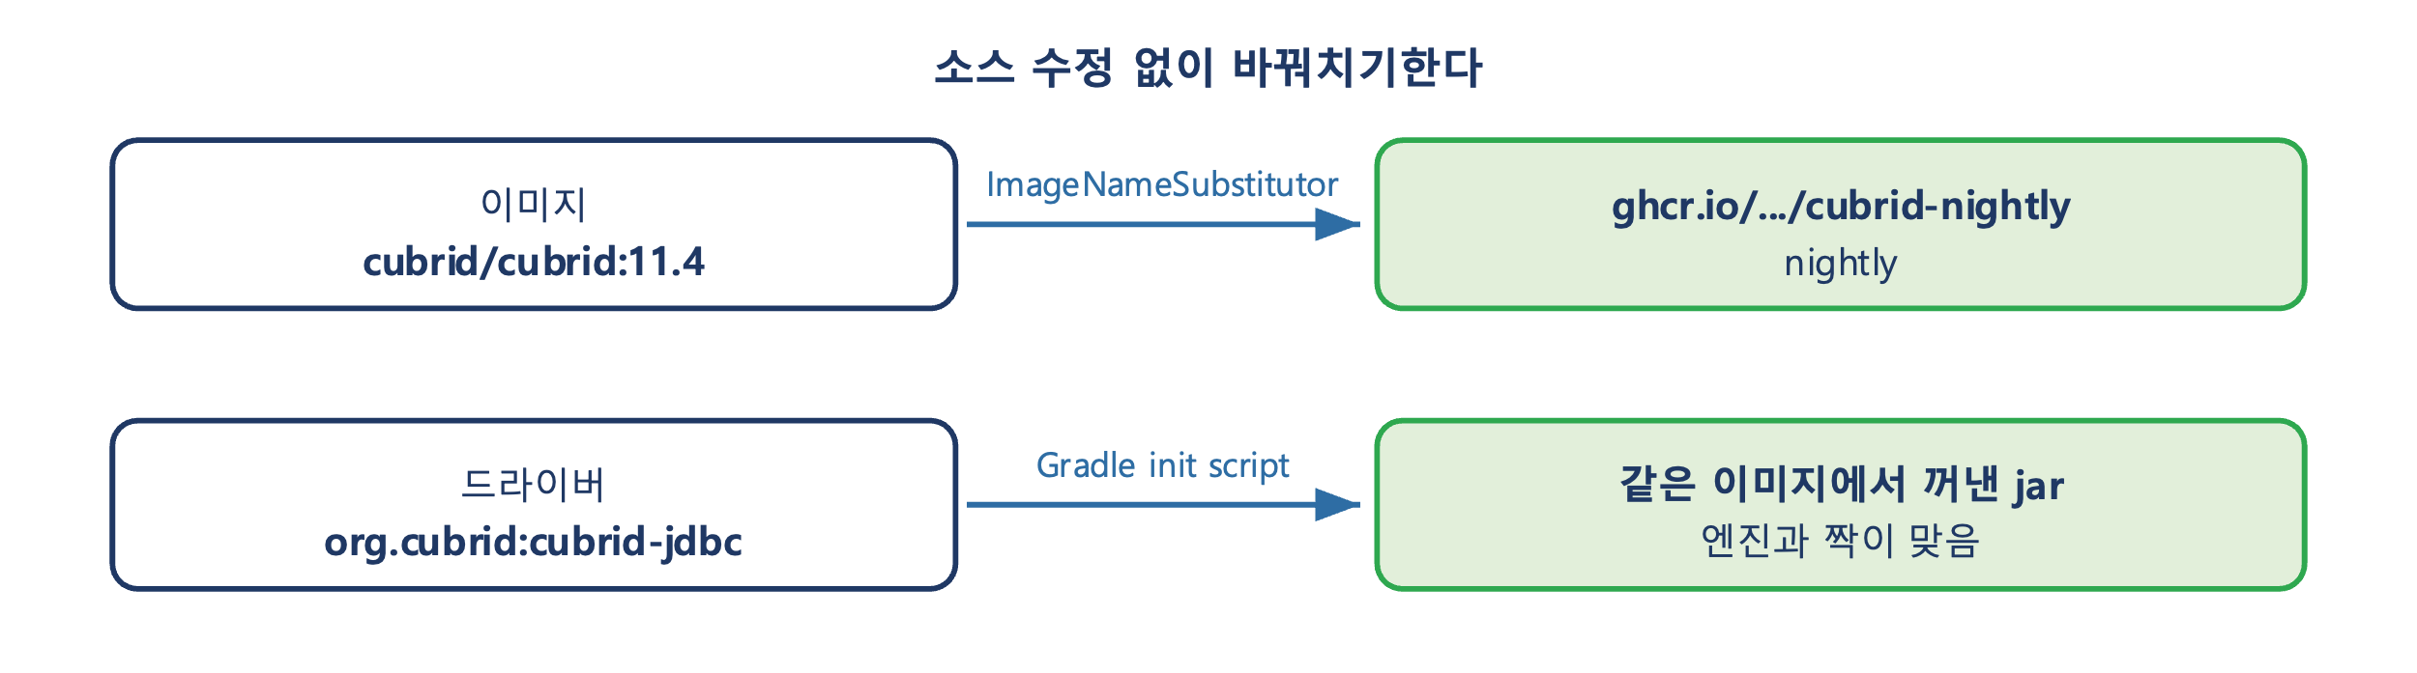
그림 5. 소비자 저장소는 고치지 않는다. 되돌리기는 옵션을 빼면 된다.
드라이버를 이미지에서 꺼내 쓰면 엔진과 드라이버가 같은 빌드에서 나온 짝이 된다. 실제로 출시될 조합을 그대로 검증하게 된다.
7. 보존과 운영
항목 | 값 | 비고
불변 태그 보존 | 최근 15개 | 평일 기준 약 3주
정리 방식 | 이동 태그가 가리키는 것은 제외하고 삭제 | 표준 옵션은 이것을 보호하지 못한다
보관 비용 | 무료 | 공개 패키지는 저장과 전송 모두
실패 시 알림 | GitHub 기본 알림 | 계정 설정에서 Actions 알림을 켜야 한다

경고 이미지 버전의 순위는 최초 발행 시각으로 매겨지고 태그를 옮겨도 그 시각은 움직이지 않는다. 그래서 개수만 유지하는 표준 정리 옵션을 쓰면 검증 실패가 이어질 때 nightly 가 가리키던 이미지가 삭제되어 이동 태그가 깨진다. 이동 태그를 명시적으로 제외해야 한다.

공개 저장소의 정기 실행은 60일간 저장소 활동이 없으면 중단되고, 실행 자체는 활동으로 계산되지 않는다. 매일 갱신되는 저장소에 두면 해당 없다.

